宁化县总医院门诊专家介绍栏

采购项目询价公告

各潜在投标人：
根据政府招标采购相关规定，我院决定对门诊专家介绍栏采购项目进行询价，本次询价仅作为我院确定该项目采购预算以及制定招标最高限价使用。
一、项目基本情况
项目名称：宁化县总医院门诊专家介绍栏采购项目
采购需求及要求：见附件1
二、申请人的资格要求：
满足《中华人民共和国政府采购法》第二十二条规定
三、报价要求：
本次报价为完成本项目所有内容（含参与招标、投标响应全至本项目结算完结）所有可能发生的费用，包括但不限于产品设计、制造、运输、包装、保险、安装、抽检费、调试、人工费、管理费、风险费、各项行政规费、收益、税费、招标服务费、配件、装卸等开展该项目自投标响应至项目完成全过程与之相关的一切费用。投标人应充分考虑可能出现的其他风险，且该项风险费应在报价中应予包含。本项目为包干制，一价全含不再另外支付任何费用。
四、提交资料：
1、报价单（见附件2）
2、营业执照复印件
3、承诺函（对附件1的技术要求进行承诺）格式自拟
4、投标人身份证及联系方式
注意： 1.本项目要求报单价及总价。
2.所有提交资料必须真实合法，加盖公章及骑缝章。
五、资料递交方式：
以上资料用信封密封加盖公章（骑缝章），现场经统一查看后开封，未按要求的报价视为无效报价。
地址：宁化县总医院（宁化县客家大道106号）
收件人：小曾 联系电话：0598-6858151
六、资料递交截止时间：
2022年11月 25日工作时间。

附件1：
货物清单及要求

品目号 | 项目  名称 | 参考图 | 技术要求 | 数量 | 单位
1 | 大厅楼层总索引 | 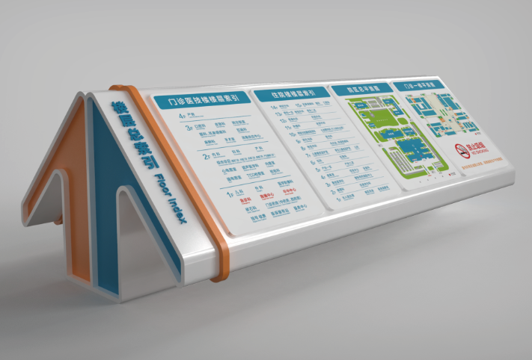 | - 尺寸（mm）：（4000*1930*1300）；  - 材质：1.5mm201不锈钢板材（板材满足48h中性盐雾试验，耐腐蚀等级应达到9级）  - 骨架：40X40mm方通钢架龙骨结构（方通满足48h中性盐雾试验，耐腐蚀等级应达到9级）  - 工艺：激光切割刨槽折弯焊接造型，表面烤专色汽车漆，侧边不锈钢烤漆装饰条，5mm亚克力雕刻立体字，信息内容丝网印刷、UV打印，专家信息栏3mm亚克力相框。 | 1 | 个
2 | 候诊区专家简介① | 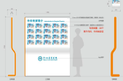 | - 尺寸（mm）：（2100*1700*340）；  - 材质：1.2mm201不锈钢板材（板材满足48h中性盐雾试验，耐腐蚀等级应达到9级）  - 骨架：40X20mm方通钢架龙骨（方通满足48h中性盐雾试验，耐腐蚀等级应达到9级）结构；  4、工工艺：激光切割刨槽折弯焊接造型，表面烤专色汽车漆，侧边不锈钢烤漆装饰条，5mm亚克力雕刻立体字，信息内容丝网印刷、UV打印，专家信息栏3mm亚克力相框。 | 3 | 个
3 | 候诊区专家简介② | 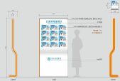 | - 尺寸（mm）：（2100*1100*340）；  - 材质：1.2mm201不锈钢板材（板材满足48h中性盐雾试验，耐腐蚀等级应达到9级）  - 骨架：40X20mm方通钢架龙骨（方通满足48h中性盐雾试验，耐腐蚀等级应达到9级）结构；  4、工工艺：激光切割刨槽折弯焊接造型，表面烤专色汽车漆，侧边不锈钢烤漆装饰条，5mm亚克力雕刻立体字，信息内容丝网印刷、UV打印，专家信息栏3mm亚克力相框。 | 1 | 个
4 | 移动式专家简介 | 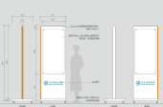 | - 尺寸（mm）：（2100*720*600）；  - 材质：1.2mm201不锈钢板材（板材满足48h中性盐雾试验，耐腐蚀等级应达到9级）  - 骨架：40X20mm方通钢架龙骨（方通满足48h中性盐雾试验，耐腐蚀等级应达到9级）结构；  4、工工艺：激光切割刨槽折弯焊接造型，表面烤专色汽车漆，侧边不锈钢烤漆装饰条，5mm亚克力雕刻立体字，信息内容丝网印刷、UV打印，专家信息栏3mm亚克力相框；底座加万向轮，根据科室需求，灵活摆放收纳。 | 6 | 个
附件2： 货物清单
品目号 | 项目  名称 | 参考图 | 技术要求 | 数量 | 单位 | 单价（元） | 金额（元）
1 | 大厅楼层总索引 |  | - 尺寸（mm）：（4000*1930*1300）；  - 材质：1.5mm201不锈钢板材（板材满足48h中性盐雾试验，耐腐蚀等级应达到9级）  - 骨架：40X40mm方通钢架龙骨结构（方通满足48h中性盐雾试验，耐腐蚀等级应达到9级）  - 工艺：激光切割刨槽折弯焊接造型，表面烤专色汽车漆，侧边不锈钢烤漆装饰条，5mm亚克力雕刻立体字，信息内容丝网印刷、UV打印，专家信息栏3mm亚克力相框。 | 1 | 个
2 | 候诊区专家简介① |  | - 尺寸（mm）：（2100*1700*340）；  - 材质：1.2mm201不锈钢板材（板材满足48h中性盐雾试验，耐腐蚀等级应达到9级）  - 骨架：40X20mm方通钢架龙骨（方通满足48h中性盐雾试验，耐腐蚀等级应达到9级）结构；  4、工工艺：激光切割刨槽折弯焊接造型，表面烤专色汽车漆，侧边不锈钢烤漆装饰条，5mm亚克力雕刻立体字，信息内容丝网印刷、UV打印，专家信息栏3mm亚克力相框。 | 3 | 个
3 | 候诊区专家简介② |  | - 尺寸（mm）：（2100*1100*340）；  - 材质：1.2mm201不锈钢板材（板材满足48h中性盐雾试验，耐腐蚀等级应达到9级）  - 骨架：40X20mm方通钢架龙骨（方通满足48h中性盐雾试验，耐腐蚀等级应达到9级）结构；  4、工工艺：激光切割刨槽折弯焊接造型，表面烤专色汽车漆，侧边不锈钢烤漆装饰条，5mm亚克力雕刻立体字，信息内容丝网印刷、UV打印，专家信息栏3mm亚克力相框。 | 1 | 个
4 | 移动式专家简介 |  | - 尺寸（mm）：（2100*720*600）；  - 材质：1.2mm201不锈钢板材（板材满足48h中性盐雾试验，耐腐蚀等级应达到9级）  - 骨架：40X20mm方通钢架龙骨（方通满足48h中性盐雾试验，耐腐蚀等级应达到9级）结构；  4、工工艺：激光切割刨槽折弯焊接造型，表面烤专色汽车漆，侧边不锈钢烤漆装饰条，5mm亚克力雕刻立体字，信息内容丝网印刷、UV打印，专家信息栏3mm亚克力相框；底座加万向轮，根据科室需求，灵活摆放收纳。 | 6 | 个

